Санкт-Петербургское государственное бюджетное учреждение здравоохранения "Стоматологическая поликлиника № 19"
Пушкинского района
ПРАВИЛА ВНУТРЕННЕГО РАСПОРЯДКА СПб ГБУЗ СП №19 ПУШКИНСКОГО РАЙОНА
ИНФОРМАЦИЯ ДЛЯ ПАЦИЕНТОВ

Санкт-Петербург
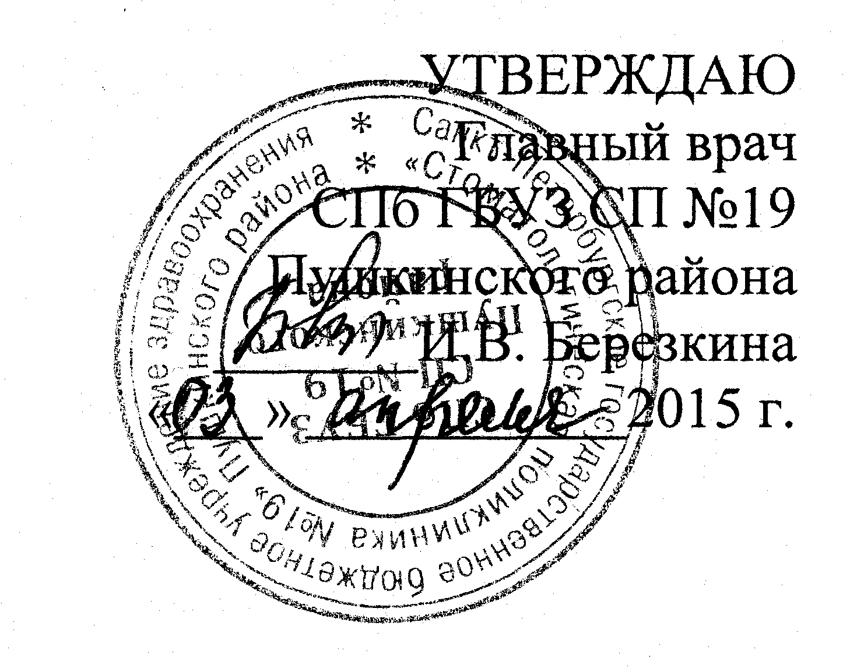

Настоящие Правила разработаны в соответствии с Федеральными законами РФ «Об основах охраны здоровья граждан в Российской Федерации», "О медицинском страховании граждан в Российской Федерации", "О защите прав потребителей", Гражданским кодексом Российской Федерации, иными нормативными актами.
Правила определяют нормы поведения пациентов и иных посетителей в СПб ГБУЗ СП №19 Пушкинского района (далее – Поликлиника) при получении медицинских услуг с целью обеспечения условий для более полного удовлетворения потребности в медицинской помощи, услугах медицинского сервиса и услугах, косвенно связанных с медицинскими, обеспечения безопасности граждан при посещении ими Поликлиники, а также работников Поликлиники. Соблюдение настоящих Правил является обязательным.
1. ОСНОВНЫЕ ПОНЯТИЯ
В настоящих Правилах используются следующие основные понятия:
Медицинская услуга – медицинское вмешательство или комплекс медицинских вмешательств, направленных на профилактику, диагностику и лечение заболеваний, медицинскую реабилитацию и имеющих самостоятельное законченное значение.
Медицинская помощь - комплекс мероприятий, направленных на поддержание и (или) восстановление здоровья и включающих в себя предоставление медицинских услуг.
Услуги медицинского сервиса и услуги, косвенно связанные с медицинскими - услуги гражданам и организациям, выполняемые Поликлиникой в процессе оказания медицинской помощи, но не являющиеся элементами медицинской помощи.
Пациент – физическое лицо, которому оказывается медицинская помощь или которое обратилось за оказанием медицинской помощи независимо от наличия у него заболевания и от его состояния.
Посетителем Поликлиники признается любое физическое лицо, временно находящееся в здании или служебном помещении Поликлиники, в том числе сопровождающее несовершеннолетних, для которого Поликлиника не является местом работы.
Несовершеннолетние лица в возрасте до 14 лет могут находиться в зданиях и служебных помещениях Поликлиники только в сопровождении родителей, близких родственников, опекунов или педагогов (других сопровождающих лиц).
Лечащий врач – врач, на которого возложены функции по организации и непосредственному оказанию пациенту медицинской помощи в период наблюдения за ним и его лечения в Поликлиники.
2. ПРАВА И ОБЯЗАННОСТИ ПАЦИЕНТА
2.1. Пациент имеет право на:
• - выбор врача и выбор медицинской организации в соответствии с ФЗ от 21.11.2011г. № 323-ФЗ «Об основах охраны здоровья граждан в Российской Федерации» ;
• - профилактику, диагностику, лечение, медицинскую реабилитацию в медицинских организациях в условиях, соответствующих санитарно-гигиеническим требованиям;
• - получение консультаций врачей-специалистов;
• - облегчение боли, связанной с заболеванием и (или) медицинским вмешательством, доступными методами и лекарственными препаратами;
• - получение информации о своих правах и обязанностях, состоянии своего здоровья, включая сведения о результатах обследования, наличии заболевания, его диагнозе и прогнозе, методах лечения, связанном с ними риске, возможных вариантах медицинского вмешательства, их последствиях и результатах проведенного лечения;
• - получение информации о фамилии, имени, отчестве, должности, квалификации его лечащего врача и других лиц, участвующих в оказании ему медицинской помощи;
• -выбор лиц, которым в интересах пациента может быть передана информация о состоянии его здоровья;
• - защиту сведений, составляющих врачебную тайну;
• - отказ от медицинского вмешательства;
• - возмещение вреда, причиненного здоровью при оказании ему медицинской помощи;
• - предоставление информированного добровольного согласия на медицинское вмешательство, являющееся необходимым предварительным условием медицинского вмешательства;
• - непосредственное ознакомление с медицинской документацией, отражающей состояние его здоровья, и получать на основании такой документации консультации у других специалистов;
• - получение, на основании письменного заявления, отражающих состояние его здоровья медицинских документов, их копий и выписок из медицинских документов. Основания, порядок и сроки предоставления медицинских документов (их копий) и выписок из них устанавливаются уполномоченным федеральным органом исполнительной власти.
• - получение медицинских услуг и иных услуг в рамках программ обязательного и добровольного медицинского страхования;
• - возмещение ущерба в случае причинения вреда его здоровью при оказании медицинской помощи.
2.2.Пациент обязан:
• - принимать меры к сохранению и укреплению своего здоровья;
• - своевременно обращаться за медицинской помощью;
• - находясь на лечении, соблюдать режим лечения, в том числе определенный на период его временной нетрудоспособности, и правила поведения пациента в Поликлинике;
• - проявлять в общении с медицинскими работниками такт и уважение, быть выдержанным, доброжелательным;
• - не приходить на прием к врачу в алкогольном, наркотическом, ином токсическом опьянении;
• - своевременно являться на прием и предупреждать о невозможности явки по уважительной причине;
• - являться на лечение и диспансерные осмотры в установленное и согласованное с врачом время;
• - сообщать врачу всю информацию, необходимую для постановки диагноза и лечения заболевания;
• - информировать о перенесенных заболеваниях, известных ему аллергических реакциях, противопоказаниях, представить иные сведения, которые могут сказаться на качестве услуг;
• - подписать информированное согласие на медицинское вмешательство;
• - ознакомиться с рекомендованным планом лечения и соблюдать его;
• - своевременно и неукоснительно выполнять все предписания лечащего врача;
• - немедленно информировать лечащего врача об изменении состояния своего здоровья в процессе диагностики и лечения;
• - не предпринимать действий, способных нарушить права других пациентов и работников Учреждения;
• - соблюдать установленный порядок деятельности Поликлиники и нормы поведения в общественных местах;
• - посещать подразделения Поликлиники и медицинские кабинеты в соответствии с установленным графиком их работы;
• - находиться в медицинских кабинетах СПб ГБУЗ СП №19 Пушкинского района в бахилах;
• - не вмешиваться в действия лечащего врача, осуществлять иные действия, способствующие нарушению процесса оказания медицинской помощи;
• - не допускать проявлений неуважительного отношения к иным пациентам и работникам Поликлиники;
• - бережно относиться к имуществу Поликлиники, соблюдать чистоту и тишину в помещениях Поликлиники;
• - при получении платных медицинских услуг оплату производить в полном объеме, путем внесения наличных денежных средств в кассу СПб ГБУЗ СП №19 Пушкинского района.
2.3. Пациентам и посетителям, в целях соблюдения общественного порядка, предупреждения и пресечения террористической деятельности, иных преступлений и административных правонарушений, соблюдения санитарно-эпидемиологических правил, обеспечения личной безопасности работников Поликлиники, пациентов и посетителей в зданиях и служебных помещениях, запрещается:
• - проносить в здания и служебные помещения Поликлиники огнестрельное, газовое и холодное оружие, ядовитые, радиоактивные, химические и взрывчатые вещества, спиртные напитки и иные предметы и средства, наличие которых у посетителя либо их применение (использование) может представлять угрозу для безопасности окружающих;
• - иметь при себе крупногабаритные предметы (в т.ч. хозяйственные сумки, рюкзаки, вещевые мешки, чемоданы, корзины и т.п.);
• - находиться в служебных помещениях Поликлиники без разрешения;
• - потреблять пищу в коридорах, на лестничных маршах и других помещениях;
• - курение на территории и в помещениях Поликлиники, включая холлы, туалетные комнаты;
• - играть в азартные игры в помещениях и на территории Поликлиника;
•- громко разговаривать, шуметь, хлопать дверями;
• - оставлять малолетних детей без присмотра;
• - выносить из помещения Поликлиники документы, полученные для ознакомления;
• - изымать какие-либо документы из медицинских карт, со стендов и из папок информационных стендов;
• - размещать в помещениях и на территории Поликлиники объявления без разрешения администрации Поликлиники;
• - производить фото- и видеосъемку без предварительного разрешения администрации Поликлиники;
• - выполнять в помещениях Поликлиники функции торговых агентов, представителей и находиться в помещениях Поликлиники в иных коммерческих целях;
• - находиться в помещениях Поликлиники в верхней одежде, грязной обуви;
• - преграждать проезд санитарного транспорта к зданию Поликлиники.
• Запрещается доступ в здание и помещения Поликлиники лицам в состоянии алкогольного или наркотического опьянения, с агрессивным поведением, имеющим внешний вид, не отвечающим санитарно-гигиеническим требованиям. В случае выявления указанных лиц они удаляются из здания и помещений Поликлиники сотрудниками охраны и (или) правоохранительных органов.
3. ЛЕЧАЩИЙ ВРАЧ:
• - организует своевременное квалифицированное обследование и лечение пациента;
• - предоставляет информацию о состоянии здоровья пациента;
• - предоставляет пациенту в понятной и доступной форме информацию о ходе оказания медицинской услуги, о противопоказаниях, о возможных осложнениях и дискомфорте во время и после лечения, о назначениях и рекомендациях, которые необходимо соблюдать для сохранения достигнутого результата лечения;
• - при необходимости созывает консилиум врачей.
• Рекомендации консультантов реализуются только по согласованию с лечащим врачом, за исключением случаев оказания экстренной медицинской помощи.
4. ОТВЕТСТВЕННОСТЬ ЗА НАРУШЕНИЕ НАСТОЯЩИХ ПРАВИЛ
4.1. В случае нарушения пациентами и иными посетителями Правил работники Поликлиники вправе делать им соответствующие замечания и применять иные меры воздействия, предусмотренные действующим законодательством.
4.2. Воспрепятствование осуществлению процесса оказания медицинской помощи, неуважение к работникам Поликлиники, другим пациентам и посетителям, нарушение общественного порядка в зданиях, служебных помещениях, на территории Поликлиники, неисполнение законных требований работников Поликлиники, причинение морального вреда работникам Поликлиники, причинение вреда деловой репутации Поликлиники, а также материального ущерба ее имуществу, влечет ответственность, предусмотренную законодательством Российской Федерации.

